ЦЕННОСТЬ НОВИНКИ ДЛЯ ПОТРЕБИТЕЛЕЙ (СИСТЕМА DART)
Сложность разработки и продвижения новинок на рынок, высокие риски приводят к тенденции вовлечения потребителей в процесс создания новинок. Американские исследователи К. К. Прахалад и В. Рамасвами предложили систему для совместного с потребителями создания ценности: DART – dialogue, access, risk assessment, transparency .
- Диалог с потребителем – выявление проблем, недостатков в процессах производства и потребления как источник идей по улучшению предлагаемых на рынок продуктов и технологий. Для диалога нужны правила общения, форум (открытое пространство), вопросы, интересующие потребителей и компанию. Диалог подразумевает совместное изучение и связь между равноправными сторонами-партнерами, решающими общую проблему.
Компания Hewlett-Packard проводит Customer Experience Designer Workshop – 2 дня инженеры общаются с потребителями, которые делятся своими впечатлениями от использования продукта, итог одной из встреч – принтеры, которые не требуют установки драйверов (решена проблема клиентов). Компания Samsung – онлайн-фан-клуб для российских потребителей.
На сайте iTunes идет обсуждение возможностей марки iPod и т. д.
- Возможность доступа к товару без приобретения – позволяет потребителям опробовать / осознать ценность товара, не покупая его. Особенно важно при продвижении новинок.
Попробуй прежде, чем покупать: электронные технологии моделирования в сфере услуг и индивидуального изготовления продукции; дегустации продуктов питания; пробная эксплуатация сложной техники (тест-драйв автомобиля).
- Снижение риска потребителей – обсуждение рисков и выгод с потребителями, квалифицированный персонал компании, гарантии и обязательства по обмену или возврату. Преодоление психологических, ценовых и иные барьеров восприятия новинок потребителями.
- Прозрачность информации – создание необходимого доверия между компанией и заинтересованными группами потребителей. В современной экономике клиенты все чаще хотят иметь информацию и контролировать ситуацию, компании и клиенты учатся друг у друга, совместно создают будущее (Co-creation).
Компания Nike долго пыталась выйти на рынок одежды для скейтбординга, но ее там не признавали. Тогда компания обратилась со своим каталогом обуви к 30 американским ритейлерам и предложила им самим разработать модели ботинок. «Вы знаете, как это должно выглядеть, а мы знаем технологию, как это сделать». В результате компания прорвались на рынок.
Для увеличения ценности новинки для потребителей целесообразно взглянуть на нее глазами потребителей, постараться понять, какую ценность она создает для них, какую проблему решает. Поскольку в современном мире все чаще продают не товары, а яркие впечатления, острые ощущения и неутоленные желания.
Примеры такого подхода систематизированы в таблице.

Как? | Примеры
Партнерство (сотворчество, взаимодействие) с потребителями в процессе создания инноваций | Авиакомпании-потребители участвовали во всех этапах создания нового самолета Boeing-787 Dreamliner.  Компании создают специальные центры для потребителей, где они могут проектировать новую машину на компьютере (Toyota), побриться во имя науки (Gillette), создать новую конструкцию (Lego для детей), участвовать в сборке своей мебели, придумать собственную версию товара (кроссовки Nike на Таймс-сквер в Нью-Йорке) и т. д.
Доступ без приобретения в собственность. Обязательная обратная связь. Опыт эксплуатации | Программные продукты для бесплатного использования.  Завод в Новосибирске изготовил новые обогреватели и раздал (100 шт.) бесплатно потребителям для тестирования и сбора предложений по улучшению.  Тест-драйв в автоцентрах, пробные посещения компаний сферы услуг, бесплатная рассылка первых номеров журналов и газет и т. д.
Умение создать впечатления | Позиционирование товара – «Наши свечи означают релаксацию, комфорт, заботу о себе, романтику и красоту».
Испытайте свой бренд (experience your brand) - непосредственный контакт с потребителями | SAS Airlines – слушать клиента, видеть в их пожеланиях не претензии, а истину (новые возможности).  Программы «таинственный покупатель» в сфере услуг.
Несколько дней в среде целевой аудитории (в «среде обитания») - эмпатическое моделирование | Nike – дизайнеры проводят несколько недель в спортивных клубах, на кортах, игровых площадках.  Автомобильные фирмы Японии – конструкторы должны проехать на автомобиле по разным странам.
Кастомизация – подстраивание продукта под конкретного потребителя | Покупатель может сам скомпоновать компьютер, кухню по заказу, подобрать цвет краски (колеровка), сделать блюдо со своим составом в ресторане и т. д.
Интернет-коммуникации – форумы потребителей | Colgate – сайт для консультаций в области кариеса. Горячие линии – ответы на вопросы, обсуждение проблем клиента.
Эмоциональная связь с клиентами | Apple – платформа товара iPod.  Мотоциклы Harley – клуб любителей данной марки.
Другие способы организации обратной связи (feed back) | Посещение компаний клиентов с целью выявления проблем, которые могут быть решены. Семинары по обмену опытом и информирование о новинках. Работа с жалобами и т. д.
Возможны две крайности: маркетинговая близорукость, или неспособность (нежелание) бизнеса понять потребителей, и маркетинговая мания, или одержимость прихотью потребителей.
Нахождение разумного баланса между пониманием проблем потребителей и возможностей бизнеса обеспечивает создание «товаров мечты», которые благосклонно принимаются потребителями и приходят на отечественный рынок чаще всего из других стран.

СОЗДАНИЕ ЦЕННОСТЕЙ ДЛЯ ПОТРЕБИТЕЛЕЙ.
МОДЕЛЬ ЦЕННОСТИ НА РЫНКЕ В2С
С точки зрения потребителей бизнес и инновации нужны лишь для того, чтобы создавать потребительскую ценность и помогать им (потребителям) решать свои проблемы и достигать собственных результатов. Ценность – это свойство продукта (услуги) удовлетворять определенные потребности субъекта, в качестве которого могут выступать индивидуальные потребители, группы людей, компании и общество в целом.
Между миром вещей и миром людей лежит мир культуры – совокупность «смыслов», которые люди ищут, покупая товар. Все чаще говорят о создании ценности для потребителей. Для определения ценности новинки для потребителей на рынке В2С можно использовать модель ценностей.
Модель ценностей
Физическая | Эмоциональная | Интеллектуальная | Духовная
Чувства – ценности воспринимаются органами чувств | Эмоции – субъективные ценности, то, что продукт значит для человека | Ум – присутствуют мыслительные процессы | Душа – ценности затрагивают сущность бытия
Веселье  Удовольствие  Комфорт  Удобство  Независимость  Безопасность  Выживание | Благосостояние  Личностный рост  Признание  Забота о себе  Внимание  Отношения с людьми  Статус. Самовыражение  Самооценка  Принадлежность  Счастье  Гармония  Самоидентификация | Учение. Знание  Понимание  Исключительность  Мастерство  Контроль  Качество  Выбор  Надежность  Последовательность  Удовлетворенность  Деятельность  Эффективность | Завершенность  Свобода  Доверие  Целостность  Духовный рост  Духовное самовыражение  Творческое самовыражение  Эстетическая связь  Социальное сознание

Модель используется для определения совместно с потенциальными потребителями тех параметров, к которым стоит обращаться при продвижении новинки на рынок.
Важно! Ценность многомерна.
Ценность определяется потребителем.
Ценность определяется относительно предложений конкурентов.
Ценность товаров для потребителей меняется во времени.
Ценность создается в рамках всей стоимостной цепочки (разработка – производство – сбыт и маркетинг – сервис).

ЛЕСТНИЦА ЦЕННОСТЕЙ НА РЫНКЕ В2В
Лестница описывает процесс создания ценностей для товаров производственного назначения и деловых услуг (сфера business-to-business – В2В). На первой ступени – товар, который соответствует техническим требованиям покупателя. Уровень конкуренции высок, так как многие компании способны преодолеть «первую высоту» за счет копирования, имитации новинок.
Тенденция: создать конкурентное преимущество становится для производителей гораздо проще, чем его сохранить и удержать. Также сложно совместить два условия: предложить потребителям не просто товар, а решение определенных проблем и одновременно получить добавленную стоимость.
Обсуждается, что в перспективе роль «совета директоров» планеты, ее головного мозга смогут выполнять лишь страны, занятые «индустрией принятия решений», разработкой критических технологий будущего, производством товаров и услуг, которые не могут быть импортированы из стран с дешевой рабочей силой.
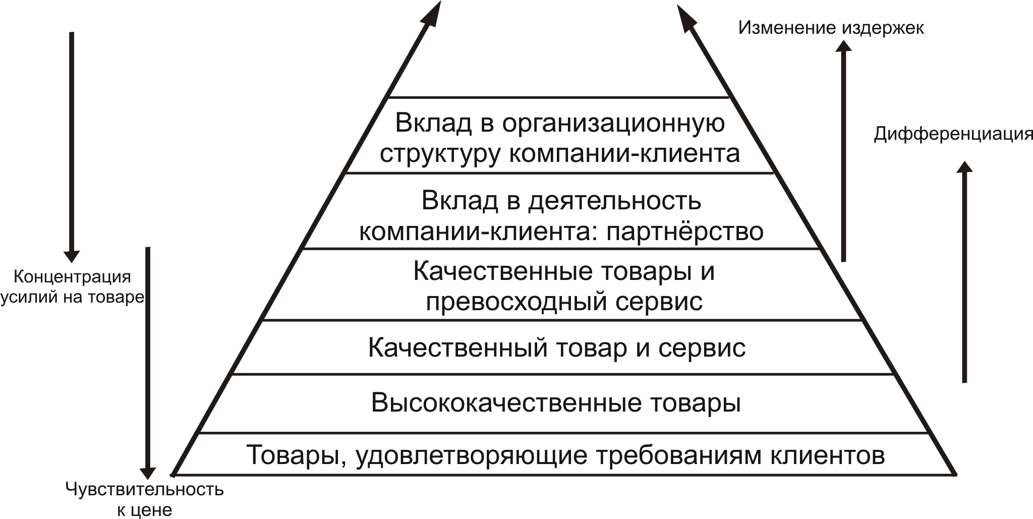

Рис. Лестница ценностей по П. Дойлю
Специалисты Boston Consulting Group приводят пример того, как работа типографии со своим заказчиком по анализу его бизнеса принесла обеим сторонам в 20 раз больше того, чем было затрачено.
Поднимаясь по лестнице ценностей, компания IBM позиционирует себя как «электронный бизнес по требованию», клиент оплачивает услуги компании (пользование программными продуктами, серверами и пр.) как «коммунальные платежи».
Процесс сохранения конкурентного преимущества и получения добавленной стоимости облегчается на 5-6 ступени лестницы ценности. При работе компании на первых 4-х ступенях ее работники должны быть специалистами в своем деле, а компания – не иметь себе равных в производстве и поддержке товаров высшего качества. Но чтобы попасть на 5-6 ступени, компания должна стать специалистом в бизнесе партнера-клиента, разбираться в специфике его деятельности, в той цепочке, по которой создается ценность у клиента. Компания выступает скорее экспертом, консультантом, чем продавцом, а ее стратегия продаж направлена на переключение внимания с заключения сделок, включающего сравнение товаров и цен, на создание взаимовыгодных партнерских отношений с клиентом.
Иными словами, происходит смещение бизнеса и инноваций из пространства продукции в пространство решений, а в перспективе – в пространство совместного с потребителями создания ценности.

ЗАДАНИЕ
Примените модель ценности или лестницу ценностей к своей компании. Обоснуйте свой ответ.

Прахалад К. К., Рамасвами В. Будущее конкуренции. Создание уникальной ценности вместе с потребителями. М.: Олимп-Бизнес, 2006. С. 34.
ЛаСалль Д., Бриттон Т. А.. Бесценные: как превратить обычные товары в необычные впечатления. М.: Вильямс, 2006. С. 30.

